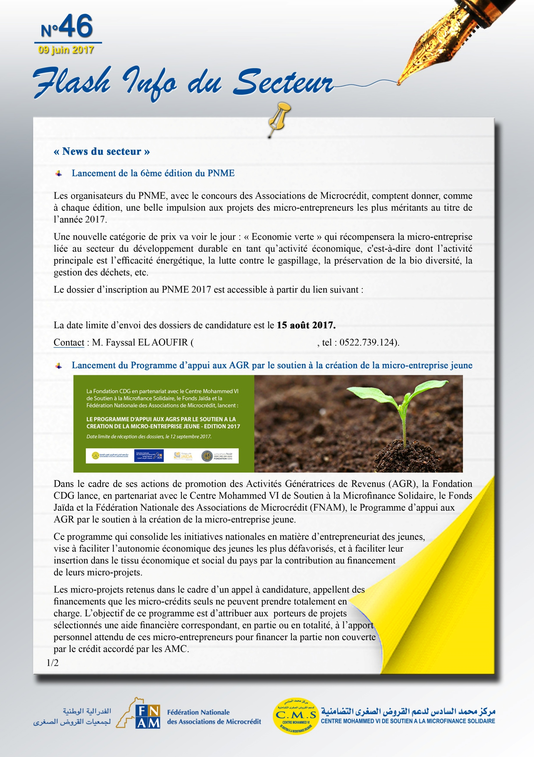
f.elaoufir@cmsms.org.ma
http://www.cm6-microfinance.ma/fr/agenda.aspx

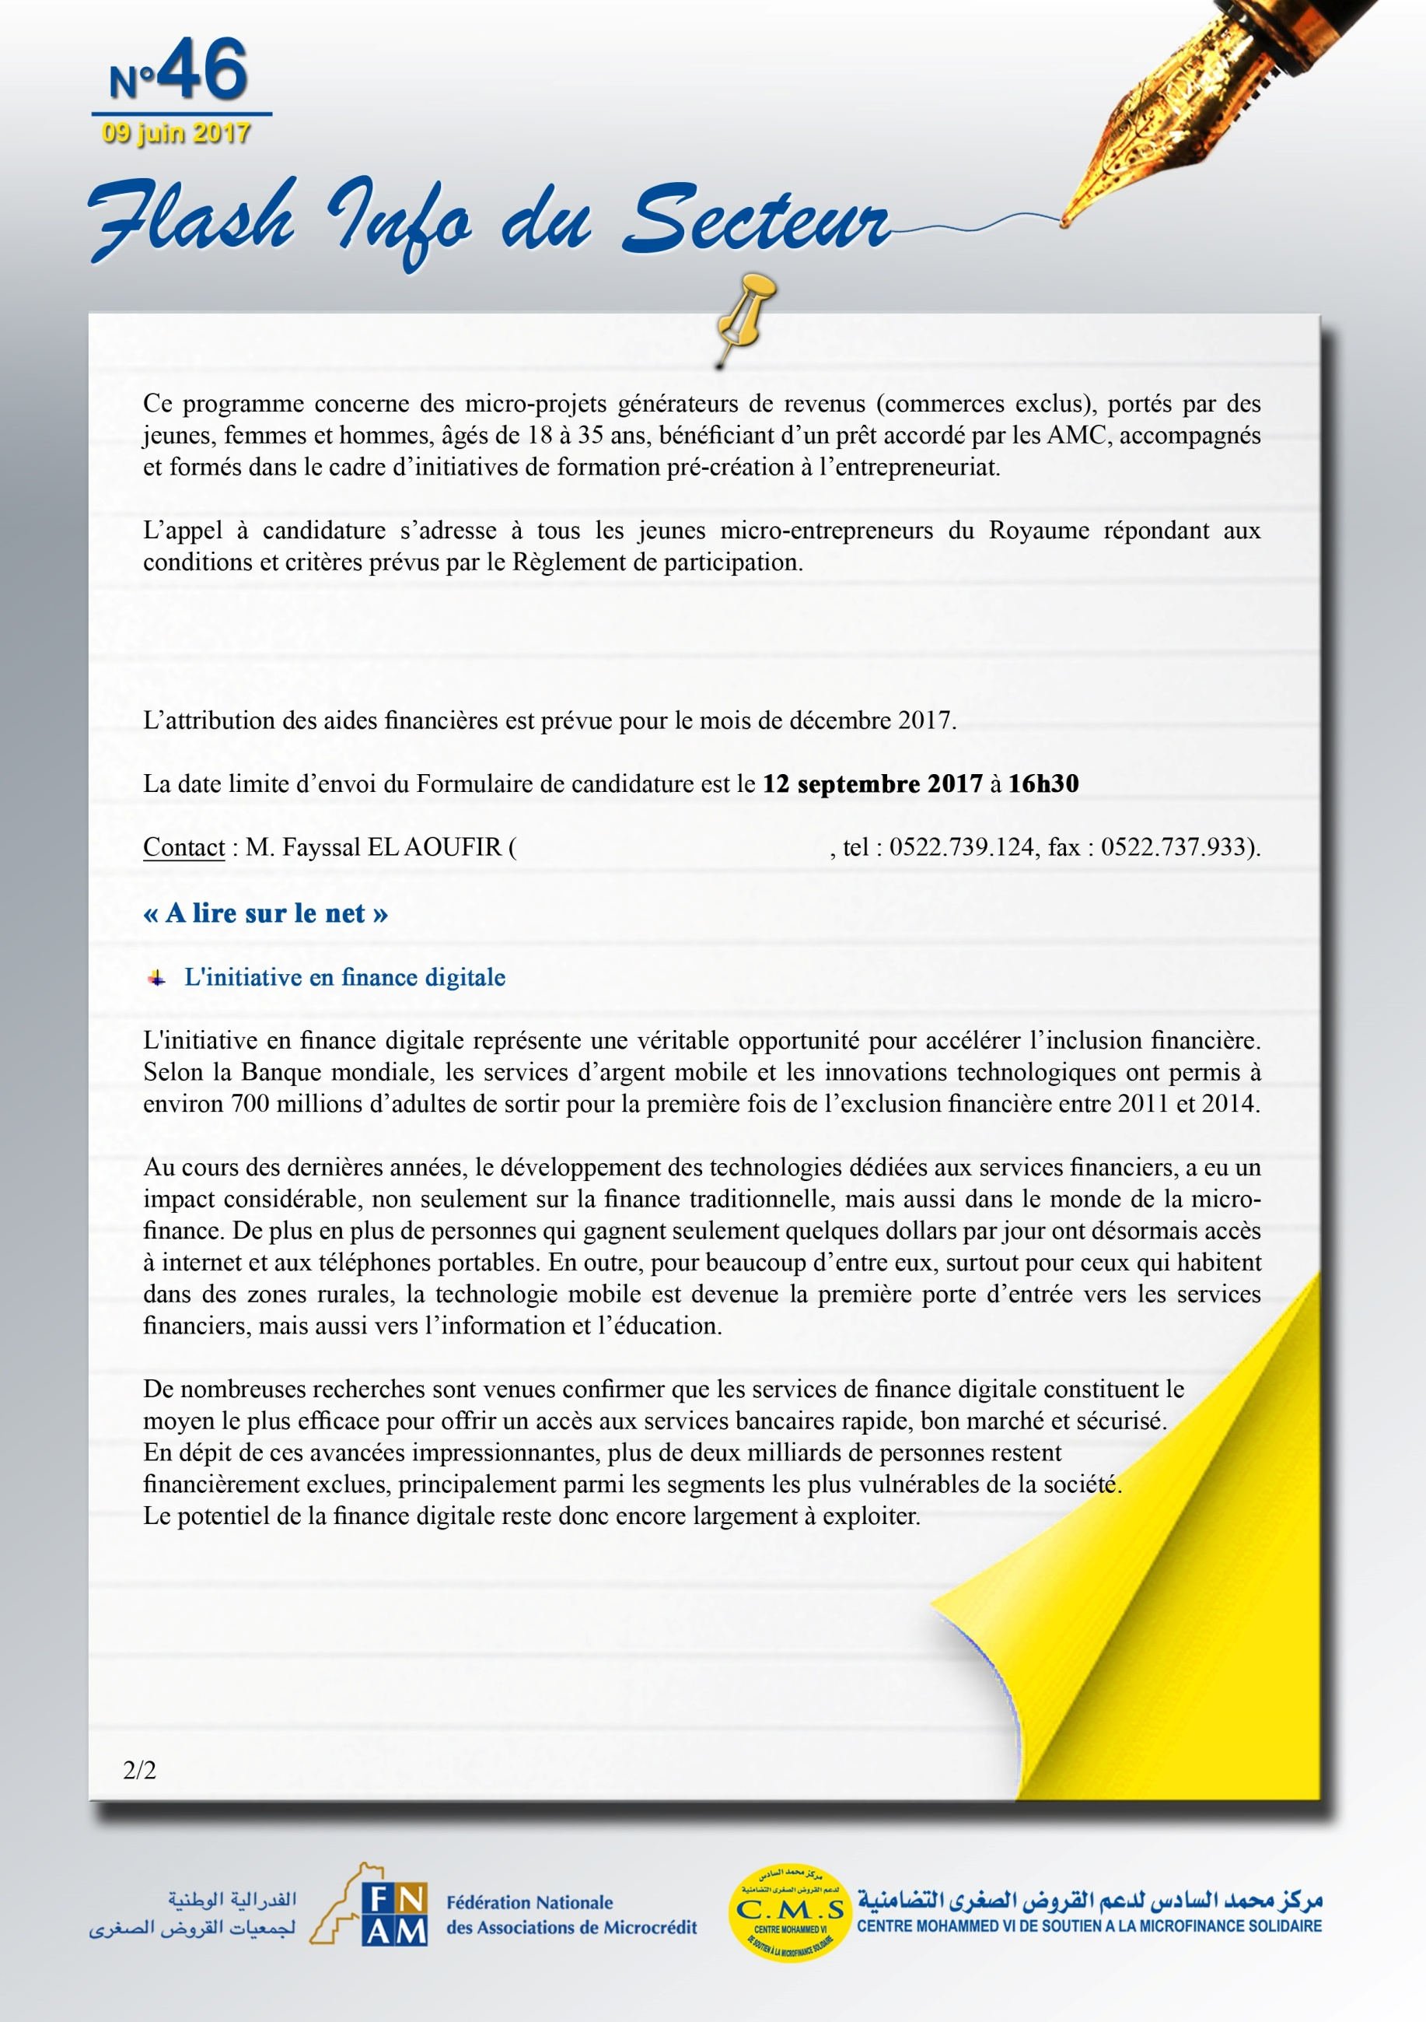
f.elaoufir@cmsms.org.ma
http://www.ada-microfinance.org/fr/nos-projets/fintech-finance-digitale#wrkshp

